**Каратузский сельсовет**

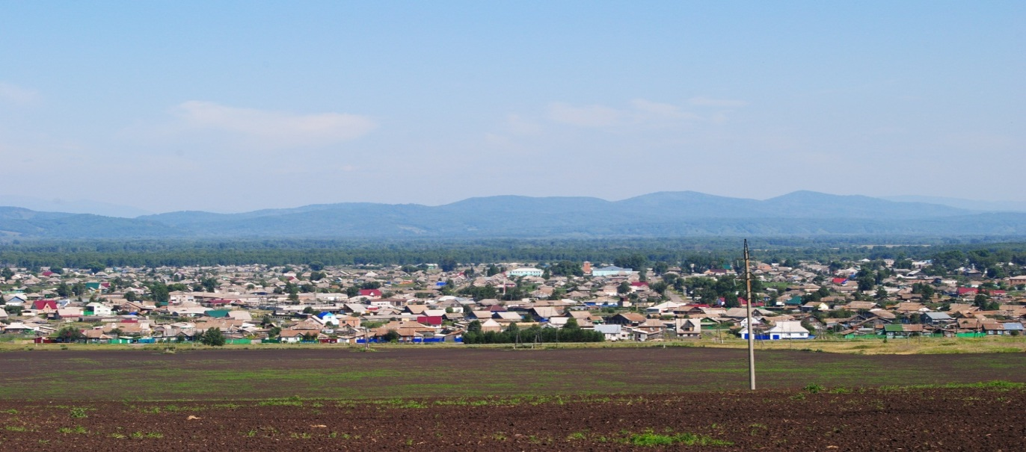

№ 14 (447) от 25 октября 2024 г.

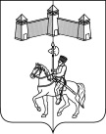

АДМИНИСТРАЦИЯ КАРАТУЗСКОГО СЕЛЬСОВЕТА

КАРАТУЗСКОГО РАЙОНА КРАСНОЯРСКОГО КРАЯ

ПОСТАНОВЛЕНИЕ

24.10.2024г. с.Каратузское №145-П

О передаче объектов электросетевого хозяйства в безвозмездное владение и пользование

В соответствии с Федеральным законом от 26.03.2003 № 35-ФЗ «Об электроэнергетике», пунктом 8 Правил передачи в безвозмездное владение и пользование системообразующей территориальной сетевой организации или территориальной сетевой организации объектов электросетевого хозяйства, находящихся в собственности субъектов Российской Федерации или муниципальных образований, утвержденных постановлением Правительства Российской Федерации от 10.09.2024 № 1229, Указом Губернатора Красноярского края от 05.09.2024 № 273-уг «Об определении системообразующей территориальной сетевой организации на территории Красноярского края», руководствуясь Уставом Каратузского сельсовета Каратузского района Красноярского края,

ПОСТАНОВЛЯЮ:

1. В соответствии с перечнем объектов электросетевого хозяйства, подлежащих передаче в безвозмездное владение и пользование системообразующей территориальной сетевой организации, которые в течение последних трех лет учитывались при установлении цен (тарифов) на услуги по передаче электрической энергии, утвержденным приказом министерства промышленности и торговли Красноярского края от 25.09.2024 № 136, передать в безвозмездное владение и пользование публичному акционерному обществу «Россети Сибирь» (ОГРН 1052460054327) объекты электросетевого хозяйства, находящиеся в собственности муниципального образования Каратузский сельсовет, согласно приложению.

2. Настоящее постановление вступает в силу со дня подписания и подлежит размещению в официальном печатном издании «Каратузский Вестник».

3. Контроль за выполнением настоящего постановления оставляю за собой.

Глава администрации

Каратузского сельсовета А.А.Саар

Приложение к постановлению администрации Каратузского сельсовета от 24.10.2024г. №145-П

Перечень объектов электросетевого хозяйства, находящихся в собственности муниципального образования Каратузский сельсовет, подлежащих передаче в безвозмездное владение и пользование публичному акционерному обществу «Россети Сибирь»

|  |  |  |  |  |  |  |
| --- | --- | --- | --- | --- | --- | --- |
| № п/п | Наименование имущества | Адрес места нахождения имущества | Кадастровый номер | Параметры объекта | Дата и номер записи в ЕГРН | Дата ввода в эксплуатацию |
|  | Сооружение электроэнергетики | РФ, Красноярский край, Каратузский район, с.Каратузское, мрк-н «Южный» от ТП93К по ул.Центральная, ул.Циолковского, ул.Лепешинской, ул.А.Кузьмина | 24:19:0102010:444 | протяженность 2635 м. | 30.12.2014г.  №24-24-18/013/2014-747 | 2014 |
|  | Сооружение электроэнергетики | РФ, Красноярский край, Каратузский район, с.Каратузское, мрк-н «Южный» от ТП92К по ул.Трофимова, ул.Центральная, ул.Славянская, ул.Сосновая | 24:19:0102010:447 | протяженность 2391 м. | 11.12.2014г.  №24-24-18/013/2014-144 | 2014 |
|  | Сооружение электроэнергетики | РФ, Красноярский край, Каратузский район, с.Каратузское, мрк-н «Южный» от КТП250 по ул.Центральная, ул.Крестьянская, ул.Кирпичная | 24:19:0102010:443 | протяженность 1563 м. | 30.12.2014г.  №24-24-18/013/2014-748 | 2014 |
|  | КТП250 | РФ, Красноярский край, Каратузский район, с.Каратузское, мрк-н «Южный»  По ул.Центральная, ул.Крестьянская, ул.Кирпичная |  |  |  |  |

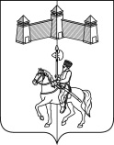

АДМИНИСТРАЦИЯ КАРАТУЗСКОГО СЕЛЬСОВЕТА

КАРАТУЗСКОГО РАЙОНА КРАСНОЯРСКОГО КРАЯ

ПОСТАНОВЛЕНИЕ

24.10.2024г. с.Каратузское №146-П

О создании комиссии по поступлению и выбытию активов

В соответствии с постановлением Правительства РФ от 04.07.2018 г. № 783 «Об осуществлении заказчиком списания сумм неустоек (штрафов, пеней), начисленных поставщику (подрядчику, исполнителю), но не списанных заказчиком в связи с неисполнением или ненадлежащим исполнением обязательств, предусмотренных контрактом», руководствуясь Уставом Каратузского сельсовета Каратузского района Красноярского края,

ПОСТАНОВЛЯЮ:

1. Создать комиссию по поступлению и выбытию активов в целях подготовки решений о списании сумм неустоек (штрафов, пеней), начисленных поставщику (подрядчику, исполнителю), но не списанных заказчиком в связи с неисполнением или ненадлежащим исполнением обязательств, предусмотренных муниципальным контрактом (далее - комиссия).
2. Утвердить:

2.1. Состав комиссии (приложение №1).

2.2. Положение о комиссии (приложение №2).

1. Настоящее постановление вступает в силу в день, следующий за днем его официального опубликования в печатном издании «Каратузский Вестник».
2. Контроль за исполнением настоящего постановления оставляю за собой.

Глава администрации

Каратузского сельсовета А.А.Саар

Приложение №1

к постановлению администрации Каратузского сельсовета

от 24.10.2024 года №146-П

|  |  |  |  |  |
| --- | --- | --- | --- | --- |
| Состав комиссии | | | | |
| Наименование должности  в комиссии | Занимаемая должность | ФИО |
| председатель комиссии | Глава администрации Каратузского сельсовета | Саар Александр Александрович |
| член комиссии | заместитель главы администрации | Болмутенко Алена Михайловна |
| член комиссии | Директор МБУ «Каратузская сельская централизованная бухгалтерия» | Иванова Елена Евгеньевна |
| секретарь комиссии | Ведущий специалист по правовым вопросам | Матвеева Анна Александровна |

Приложение №2

к постановлению администрации Каратузского сельсовета

от 24.10.2024г. № 146-П

**Положение**

**о Комиссии по поступлению и выбытию активов в целях подготовки решений о списании сумм неустоек (штрафов, пеней), начисленных поставщику (подрядчику, исполнителю), но не списанных заказчиком в связи с неисполнением или ненадлежащим исполнением обязательств, предусмотренных муниципальным контрактом**

1. **Общие положения**

1.1. Настоящее Положение о комиссии по поступлению и выбытию активов (далее - Положение) устанавливает порядок деятельности комиссии (далее - Комиссия) о принятии решения о списании сумм неустоек (штрафов, пеней), начисленных поставщику (подрядчику, исполнителю), но не списанных заказчиком в связи с неисполнением или ненадлежащим исполнением обязательств, предусмотренных контрактом (далее - списание начисленных и неуплаченных сумм неустоек (штрафов, пеней).

1.2. Комиссия в своей деятельности руководствуется Конституцией Российской Федерации, федеральными законами Российской Федерации, иными нормативными правовыми актами Российской Федерации, нормативными правовыми актами Красноярского края, Правилами списания сумм неустоек (штрафов, пеней), начисленных поставщику (подрядчику, исполнителю), но не списанных заказчиком в связи с неисполнением или ненадлежащим исполнением обязательств, предусмотренных контрактом, утвержденных Постановлением Правительства РФ от 04.07.2018 г. № 783 «Об осуществлении заказчиком списания сумм неустоек (штрафов, пеней), начисленных поставщику (подрядчику, исполнителю), но не списанных заказчиком в связи с неисполнением или ненадлежащим исполнением обязательств, предусмотренных контрактом» (далее - Правила), и настоящим Положением.

1.3. В состав Комиссии входят: председатель Комиссии, члены Комиссии, секретарь комиссии.

1. **Основные функции Комиссии**

2.1. Основными функциями Комиссии являются:

1) рассмотрение, проверка и анализ представленных документов Комиссии;

2) проверка обоснованности обстоятельств для принятия решения о списании начисленных и неуплаченных сумм неустоек (штрафов, пеней);

3) принятие решения о списании начисленных и неуплаченных сумм неустоек (штрафов, пеней).

1. **Права Комиссии**

3.1. Комиссия для реализации возложенных на нее функций имеет право:

1) рассматривать на своих заседаниях вопросы, относящиеся к ее компетенции;

2) запрашивать в установленном порядке дополнительные материалы, привлекать специалистов и экспертов.

**4. Организация деятельности Комиссии**

4.1. Комиссия является постоянно действующей.

В состав комиссии входят члены комиссии и председатель комиссии. Работу комиссии обеспечивает секретарь комиссии, имеющий право совещательного голоса.

4.2. Заседания Комиссии проводятся по мере необходимости. Дату, время и место проведения заседания комиссии определяет ее председатель.

4.3. Заседания Комиссии проводятся председателем Комиссии, секретарь Комиссии оформляет решения Комиссии.

4.4. Заседание комиссии считается правомочным, если на нем присутствуют не менее 50% от ее состава.

4.5. Решения Комиссии принимаются открытым голосованием простым большинством голосов от общего числа присутствующих членов Комиссии. При равенстве голосов голос председателя Комиссии является решающим. Члены Комиссии не вправе воздерживаться от голосования.

4.6. В случае наличия у кого-либо из участников Комиссии, обладающих правом голоса, прямой или косвенной личной заинтересованности в результатах голосования по вопросам, рассматриваемым Комиссией, такой участник Комиссии обязан заявить об этом председателю Комиссии и заявить самоотвод от участия в заседании Комиссии. Самоотвод рассматривается остальным составом Комиссии, результат рассмотрения оформляется в решении заседания Комиссии с указанием причины удовлетворения или отказа в удовлетворении заявления о самоотводе.

4.7. Решения, принятые Комиссией, подлежат отражению в решении комиссии, подлежащим подписанию всеми членами Комиссии, присутствующими на заседании Комиссии.

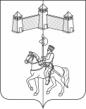

КАРАТУЗСКИЙ СЕЛЬСКИЙ СОВЕТ ДЕПУТАТОВ

КАРАТУЗСКОГО РАЙОНА КРАСНОЯРСКОГО КРАЯ

РАСПОРЯЖЕНИЕ

24.10.2024г. с. Каратузское №05-с/с

1. Руководствуясь ст. 21, 24 Устава Каратузского сельсовета, п.3 ст.5 Регламента Каратузского сельского Совета депутатов, созвать очередную сессию Каратузского сельского Совета депутатов VI созыва 11 ноября 2024 года в 11.00 часов в здании администрации Каратузского сельсовета по адресу: с.Каратузское, ул.Ленина, 30, кабинет №3, с предполагаемой повесткой дня сессии:

1) О внесении изменений в решение от 27.11.2018г. №19-138 «О земельном налоге на территории Каратузского сельсовета».

2) О внесении изменений в решение от 27.11.2018г. №19-139 «О налоге не имущество физических лиц на территории Каратузского сельсовета».

3) О признании утратившими силу отдельных муниципальных правовых актов Каратузского сельского Совета депутатов.

4) О внесении изменений и дополнений в Устав Каратузского сельсовета Каратузского района Красноярского края.

5) Разное.

2. На очередную сессию сельского Совета депутатов приглашаются: прокурор района, глава сельсовета, заместитель главы сельсовета, специалисты администрации сельсовета, руководители учреждений и организаций, всех форм собственности, жители сельсовета.

3. Администрации Каратузского сельсовета оповестить население о созыве очередной сессии через официальный сайт администрации Каратузского сельсовета и печатное издание «Каратузский вестник».

4. Контроль за исполнением настоящего Распоряжения оставляю за собой.

5. Распоряжение вступает в силу со дня его подписания.

Председатель Каратузского

сельского Совета депутатов И.В.Булгакова

**Выпуск номера подготовила администрация Каратузского сельсовета.**

**Тираж: 5 экземпляров.**

**Адрес: село Каратузское улица Ленина 30**